Периодическое печатное издание администрации Лазурненского сельсовета Козульского района Красноярского края

ЛАЗУРНЕНСКИЙ
ВЕСТНИК
08 апреля 2024 года № 07 понедельник

СЕГОДНЯ В НОМЕРЕ:

1. Официально

Сообщение о возможном установлении публичного сервитута

Наименование уполномоченного орган, которым рассматривается ходатайство об установлении публичного сервитута: Администрация Козульского района Красноярского края
Цели установления публичного сервитута: строительство и эксплуатация объектов электросетевого хозяйства, необходимых для технологического присоединения к сетям инженерно-технического обеспечения
Описание местоположения границ публичного сервитута:

Местоположение границ публичного сервитута | Красноярский край, Козульский район
Система координат | МСК 166, зона 3
Метод определения координат | Аналитический метод
Площадь земельного участка | 84 кв. м
Средняя квадратическая погрешность положения характерной точки (Mt), м | 0,1
Обозначение характерных точек границ | Координаты, м
Обозначение характерных точек границ | X | Y
1 | 684914.82 | 185573.12
2 | 684912.84 | 185569.49
3 | 684933.36 | 185564.53
4 | 684934.44 | 185566.75
5 | 684935.17 | 185568.20
1 | 684914.82 | 185573.12

Схема расположения местоположения границ публичного сервитута

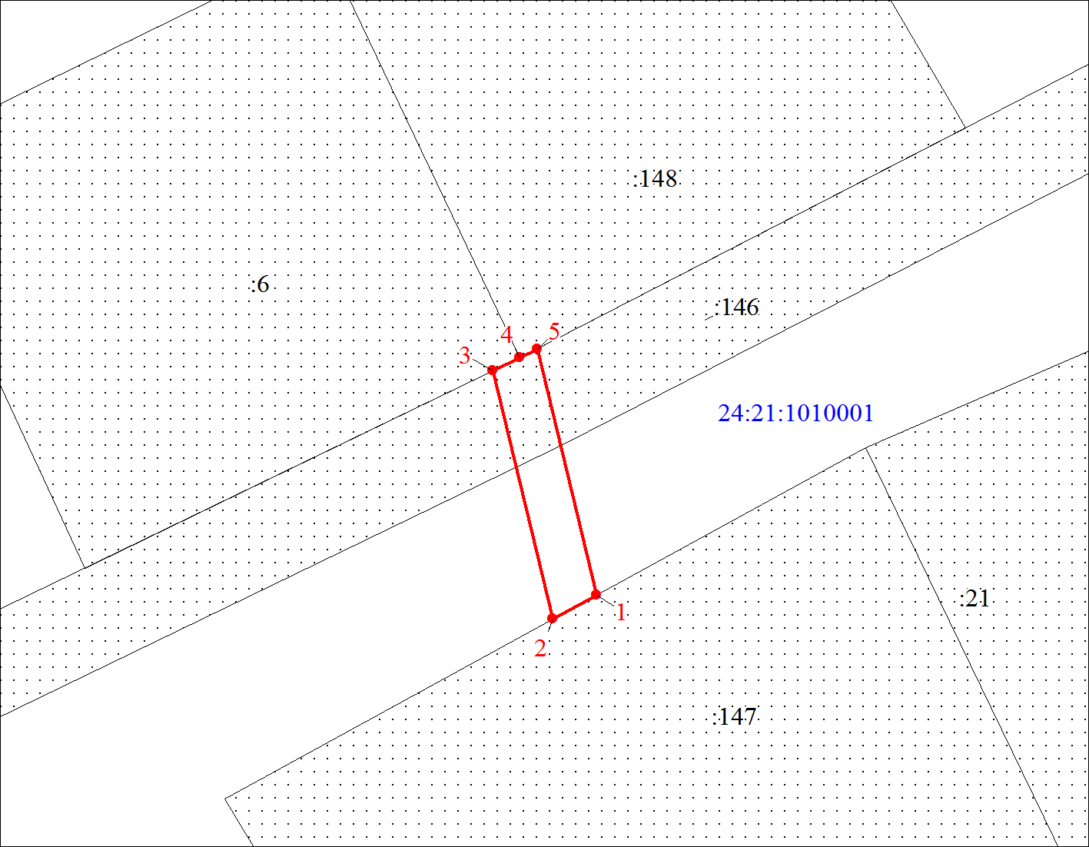

Адрес или иное описание местоположения земельного участка (участков), в отношении которого испрашивается публичный сервитут:

№ п.п. | Кадастровый номер/ кадастровый квартал | Местоположение
1 | 24:21:1010001:146 | Российская Федерация, Красноярский край, Козульский муниципальный район, Сельское поселение Лазурненский сельсовет, Соболевка поселок, Таежная улица
2 | 24:21:1010001 | Красноярский край, Козульский район

Адрес, по которому заинтересованные лица могут ознакомиться с поступившим ходатайством об установлении публичного сервитута и прилагаемым к нему описанием местоположения границ публичного сервитута, подать заявления об учете прав на земельные участки: Красноярский край, Козульский район, пгт. Козулька, ул. Советская, 59 каб. 2-08, тел. 8-39154-4-15-08
Срок подачи заявлений об учете прав на земельные участки: составляет 15 (пятнадцать) дней со дня опубликования данного сообщения (в соответствии с п. 8 ст. 39.42 Земельного кодекса Российской Федерации).
Время приема заинтересованных лиц для ознакомления с поступившим ходатайством об установлении публичного сервитута: понедельник, пятница: с 8:00 до 12:00; вторник, среда, четверг: с 13:00 до 17:00.
Сообщение о возможном установлении публичного сервитута размещено на официальных сайтах администрации Козульского района Красноярского края (https://kozulskij-r04.gosweb.gosuslugi.ru/), администрации муниципального образования Лазурненский сельсовет Козульского района Красноярского края (https://lazurnenskijr04.gosweb.gosuslugi.ru/)

____________________________________________________________________
ЛАЗУРНЕНСКИЙ ВЕСТНИК  Учредитель :Лазурненский сельский  Совет депутатов Козульского района  Адрес:662050, пос.Лазурный,  ул.Линейная 2, тел.2-12-54 | Газета выходит не реже  одного раза в два месяца  Тираж 25 экземпляров  Ответственный за выпуск  С.Ю. Шупикова тел.2-22-38

